ΔΕΛΤΙΟ ΤΥΠΟΥ
ΓΙΑ ΑΜΕΣΗ ΔΗΜΟΣΙΕΥΣΗ
Νέα Στρατηγική Συνεργασία του ΠΜΣ «Χρηματοοικονομική Διοίκηση Δημόσιων Οργανισμών και Μονάδων» του Πανεπιστημίου Πειραιώς με το ΟΕΕ Δυτικής Κρήτης, Πιστοποίηση Αριστείας και Νέες Υποτροφίες
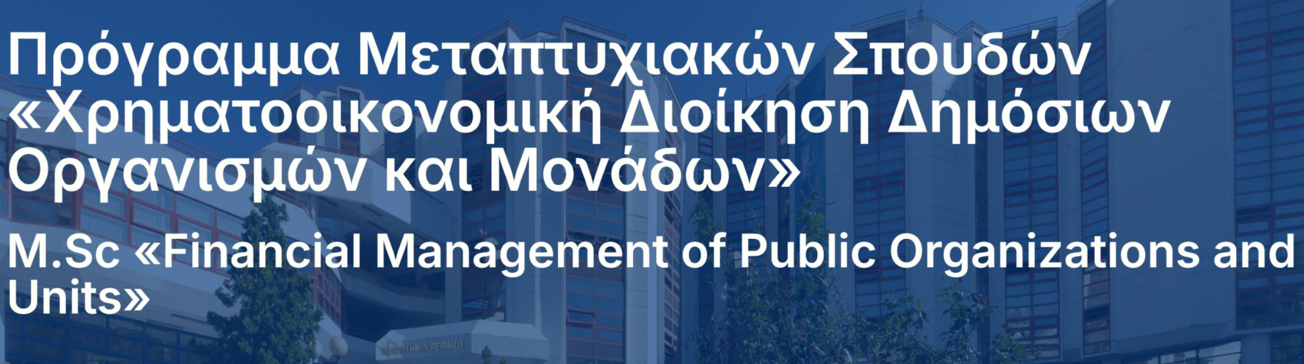
Πειραιάς, 17 Ιουνίου 2026 – Την υπογραφή μνημονίου συνεργασίας μεταξύ του Προγράμματος Μεταπτυχιακών Σπουδών (ΠΜΣ) «Χρηματοοικονομική Διοίκηση Δημόσιων Οργανισμών και Μονάδων» του Πανεπιστημίου Πειραιώς και του Περιφερειακού Τμήματος Δυτικής Κρήτης του Οικονομικού Επιμελητηρίου Ελλάδος (ΟΕΕ Δ. Κρήτης), ανακοινώνει επίσημα η Διεύθυνση του Προγράμματος.
Μέσα από τη νέα αυτή σύμπραξη, το ΠΜΣ παρέχει ουσιαστικά κίνητρα στα μέλη του επιμελητηρίου που επιθυμούν να το παρακολουθήσουν, προσφέροντας μειωμένα δίδακτρα κατά 20% και αναβαθμισμένη υποστήριξη με τη δυνατότητα διεξαγωγής των εξετάσεων στην Κρήτη. Παράλληλα, οι δύο φορείς θέτουν ένα στέρεο πλαίσιο για παραγωγικό διάλογο και εξειδικευμένες δράσεις στους επιμέρους τομείς της Χρηματοοικονομικής Διοίκησης στον Δημόσιο Τομέα. Ο Διευθυντής του μεταπτυχιακού προγράμματος, καθηγητής Νικόλαος Κουρογένης, εξέφρασε τις θερμές του ευχαριστίες στον Πρόεδρο του ΟΕΕ Δ. Κρήτης, κ. Παντελή Πετσετάκη, υπογραμμίζοντας την εξαιρετική μέχρι τώρα συνεργασία τους, η οποία διαφαίνεται ξεκάθαρα πως θα ενισχυθεί δυναμικά στο μέλλον.
Η υπογραφή του μνημονίου έρχεται να επιστεγάσει μια ιδιαίτερα επιτυχημένη περίοδο για το Πρόγραμμα, το οποίο έλαβε την πιστοποίηση της Εθνικής Αρχής Ανώτατης Εκπαίδευσης (ΕΘΑΑΕ) με τον ανώτατο χαρακτηρισμό «Fully Compliant» (Πλήρης Συμμόρφωση) και στα 10 επιμέρους κριτήρια της αξιολόγησης. Εκ μέρους της Διεύθυνσης, ο κ. Νικόλαος Κουρογένης ευχαριστεί δημόσια τα μέλη της επιτροπής της ΕΘΑΑΕ για τα ιδιαίτερα γόνιμα σχόλια, καθώς και όλους όσοι συμμετείχαν στην αξιολόγηση και προσφέρουν καθημερινά στη λειτουργία του μεταπτυχιακού (διδάσκοντες, φοιτητές, αποφοίτους, κοινωνικούς εταίρους, και το διοικητικό προσωπικό του Τμήματος και του Πανεπιστημίου Πειραιώς).
Καθώς η ενδυνάμωση της χρηματοοικονομικής αποτελεσματικότητας του Δημοσίου αποτελεί τον κύριο στόχο του προγράμματος, απευθύνεται ανοιχτή παρότρυνση στα ανώτατα στελέχη και τους αιρετούς του Δημόσιου Τομέα να επισκεφτούν την ιστοσελίδα του ΠΜΣ. Εκεί μπορούν να διαπιστώσουν το πολλαπλασιαστικό όφελος που θα προκύψει για τις μονάδες στις οποίες προΐστανται, μέσα από τη συμμετοχή των στελεχών τους στο πρόγραμμα.
Το ΠΜΣ «Χρηματοοικονομική Διοίκηση Δημόσιων Οργανισμών και Μονάδων» αποτελεί το μοναδικό αναγνωρισμένο μεταπτυχιακό πρόγραμμα στην Ελλάδα που εστιάζει πλήρως στο συγκεκριμένο αντικείμενο. Έχει διάρκεια 2 εξάμηνα, παρέχει τη δυνατότητα εξ αποστάσεως παρακολούθησης και απευθύνεται σε δημόσιους λειτουργούς και εργαζομένους του ιδιωτικού τομέα, οι οποίοι μπορούν να διαμένουν σε οποιοδήποτε σημείο της Ελληνικής Επικράτειας.
Στο πλαίσιο αυτό, αποτελεί ιδιαίτερη χαρά η διαπίστωση ότι οι φοιτητές επιδεικνύουν την απαραίτητη συνειδητοποίηση και προσήλωση για την επιτυχημένη ολοκλήρωση ενός προγράμματος υψηλών προδιαγραφών, το οποίο έχει ήδη αποκτήσει το δικό του διακριτό στίγμα στον ακαδημαϊκό χάρτη της χώρας. Επιβραβεύοντας αυτή την προσπάθεια, ανακοινώνεται η απονομή πέντε (5) υποτροφιών επίδοσης, ύψους 30% του πλήρους ποσού των διδάκτρων έκαστη, στους αποφοίτους του 2025. Η απονομή θα πραγματοποιηθεί στο πλαίσιο της ετήσιας τελετής απονομής υποτροφιών του Τμήματος Χρηματοοικονομικής και Τραπεζικής Διοικητικής.
Τέλος, πέραν των υποτροφιών, το ΠΜΣ παρέχει σημαντικά κίνητρα συμμετοχής σε στελέχη νευραλγικών τομέων του Δημοσίου, εστιάζοντας αποφασιστικά στο κοινωνικό πρόσημο της λειτουργίας του και στο ευρύτερο όφελος της παρεχόμενης εκπαίδευσης.
Οι ενδιαφερόμενοι μπορούν να υποβάλουν τις αιτήσεις τους για το ακαδημαϊκό έτος 2026-2027 μέσω της επίσημης ιστοσελίδας του Προγράμματος.
Χρήσιμοι Σύνδεσμοι & Πληροφορίες:
- Υποβολή Αιτήσεων (2026-2027): https://bankfin.unipi.gr/mscpublicfin/ypovoli-aitisis/
- Κίνητρα Συμμετοχής & Δίδακτρα: https://bankfin.unipi.gr/mscpublicfin/fees-funding/
- Κεντρική Ιστοσελίδα ΠΜΣ: https://bankfin.unipi.gr/mscpublicfin/

